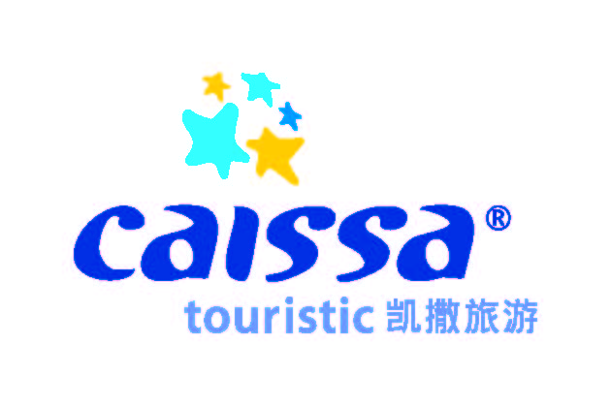
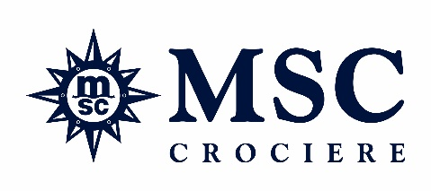
CAISSA TOURISTIC E MSC CROCIERE ANNUNCIANO UNA PARTNERSHIP STRATEGICA PER LA CINA
MSC Lirica avrà l’homeport a Shanghai da maggio 2016

Pechino, 2 settembre 2015 – Caissa Touristic Group, tour operator leader nel turismo outbound in Cina e MSC Crociere, la più grande compagnia di crociere al mondo a capitale privato e leader di mercato in Europa, Sud America e Sud Africa, hanno annunciato oggi una partnership strategica finalizzata all’arrivo di MSC Lirica a Shanghai per servire il mercato interno cinese a partire da maggio 2016.
Quest’accordo tra le due aziende sarà il più lungo e finanziariamente il più significativo mai esistito tra una compagnia crocieristica e un tour operator nella storia del settore delle crociere in Cina.
In una dichiarazione, Chen Xiaobing, Presidente di Caissa Touristic Group, ha sottolineato la popolarità degli itinerari in Europa e Sud America di MSC Crociere che conta viaggiatori da ogni parte del mondo e che ha recentemente conquistato la leadership in Europa.
“Il sapore europeo che caratterizza MSC Crociere si sposa bene con lo spirito aziendale del gruppo Cassia Touristic, che ha anch’esso origini europee” ha anche aggiunto Xiaobing. “Questa partnership, rispetto ai tradizionali accordi tra agenzie turistiche con sede in Cina ed alle compagnie crocieristiche, pone particolare attenzione alla formazione dell’intero staff di bordo, per garantire il miglior servizio e la miglior esperienza agli ospiti, oltre all’adattamento degli hardware e software della nave (come il rinnovo delle strutture, la progettazione e il funzionamento dei servizi, le materie prime di bordo e altro) agli usi, ai costumi e ai gusti dei clienti cinesi. Siamo convinti che l’arrivo di MSC Lirica porterà alla nascita di nuove coinvolgenti e alternative vacanze per gli ospiti cinesi e non vediamo l’ora di accogliere a bordo i crocieristi, in un periodo in cui il mercato nel paese per questo particolare tipo di prodotto è fiorente”, ha concluso Mr Chen Xiaobing.
“MSC Crociere è presente in Cina dal 2010, portando con successo gli ospiti cinesi in crociera sulla propria flotta ultramoderna verso le numerose destinazioni globali proposte, in particolare in Europa e nel Mediterraneo, dove grazie al nostro prodotto distintivo siamo diventati la compagnia numero uno nell’intero continente” ha commentato Gianni Onorato, Chief Executive Officer di MSC Cruises. “Siamo davvero felici ed emozionati del fatto che grazie a questa partenership stiamo portando la nostra presenza in Cina ad un livello così elevato. Collaboreremo, quindi, con Caissa Touristic Group per portare l’esperienza unica e magica di MSC Crociere direttamente ai consumatori cinesi”.
“Presto MSC Lirica sarà completamente rinnovata - ha continuato Onorato -, grazie ai lavori del Programma Rinascimento a cui sarà sottoposta in questo periodo e vanterà molte caratteristiche distintive, tra cui alcune innovazioni progettate appositamente per le esigenze dei crocieristi cinesi. Per questa ragione sarà sicuramente una scelta molto apprezzata per le crociere in questo mercato”.
L’arrivo a Shangai, nuovo homeport di MSC Lirica, è previsto per il 1° maggio 2016, dopo un Grand Voyage di 60 giorni da Rio de Janeiro passando per Barcellona, Marsiglia, Genova e Dubai.
Pur mantenendo sempre il suo servizio e la sua atmosfera mediterranea, MSC Lirica, unità da 65.000 tonnellate di stazza lorda in grado di ospitare 2.680 passeggeri, avrà l’equipaggio composto in gran parte da nativi cinesi che offriranno agli ospiti tutti i servizi in lingua cinese mandarino. Anche l’offerta gastronomica, da quella più elaborata a quella più tipica, sarà cinese così come i tradizionali e popolari spettacoli di intrattenimento a bordo.
Altri dettagli circa il prodotto e i servizi di MSC Lirica, creati su misura per rispondere alle esigenze dei consumatori cinesi – comprese diverse novità per il settore - saranno annunciati durante la conferenza stampa che si terrà nelle prossime settimane a Pechino.

CAISSA Touristic:
Caissa Touristic stata fondata in Europa nel 1993. Dopo 20 anni di costante sviluppo, è diventata un brand prestigioso nell'industria del turismo outbound in Cina. L’azienda ha aperto filiali a Londra, Parigi, Amburgo, Los Angeles e in altre importanti città in tutto il mondo. In Cina Caissa Touristic ha decine di filiali tra Pechino, Guangzhou, Shanghai e in molte città commerciali dell’area centrale. Con una gamma di oltre 8.000 tipologie di prodotti turistici di fascia alta che coprono 100 paesi in tutto il mondo, riesce a soddisfare le esigenze di consumatori diversi.
MSC Crociere
Compagnia del gruppo Mediterranean Shipping Company, è leader in Europa, Mediterraneo compreso, in Sud Africa e in Sud America. MSC Crociere naviga tutto l’anno nel Mediterraneo e nei Caraibi, e i suoi itinerari stagionali coprono il Nord Europa, l’Oceano Atlantico, le Antille Francesi, il Sud America, il Sud Africa, gli Emirati Arabi Uniti e l’Oman. MSC Crociere ritiene che essere leader mondiale comporti anche una maggiore responsabilità verso l’ambiente in cui opera ed è stata la prima compagnia a ricevere il riconoscimento “7 Golden Pearls” da Bureau Veritas per il suo alto livello di gestione e tutela ambientale. Nel 2009 MSC Crociere ha stretto una partnership duratura con l’UNICEF per sostenere diversi programmi per aiutare i bambini in tutti il mondo. Fino ad oggi MSC Crociere ha raccolto più di 3 milioni di euro grazie a donazioni volontarie degli ospiti a bordo. MSC Crociere nasce nel Mediterraneo e trae ispirazione dal suo patrimonio, per creare esperienze uniche per i viaggiatori di tutto il mondo. La flotta si compone di 12 moderne navi: MSC Preziosa, MSC Divina, MSC Splendida, MSC Fantasia, MSC Magnifica, MSC Poesia, MSC Orchestra, MSC Musica, MSC Sinfonia, MSC Armonia, MSC Opera e MSC Lirica.

